**交通規制箇所**

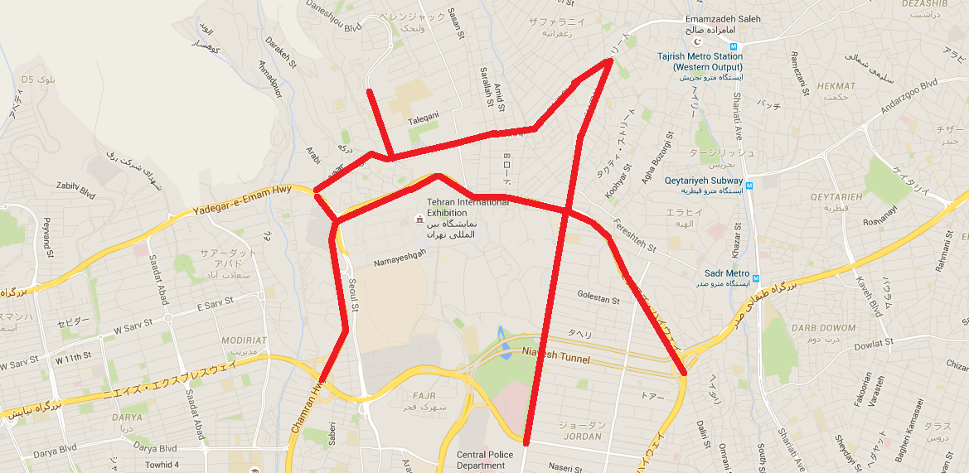

交通規制箇所

大使館